**DOCUMENTACIÓN**

1. Documentar la clase Punto2D con docstrings. Cargar el fichero (>>>) y probar la llamada: **help(Punto2D)**

Compilar el modulo desde >>>

>>> import py_compile

>>> py_compile.compile('punto2d_doc.py')

2. Probar ahora con el comando **pydoc.py script_sin_ext. Ejemplo: pydoc.py punto2d_doc**

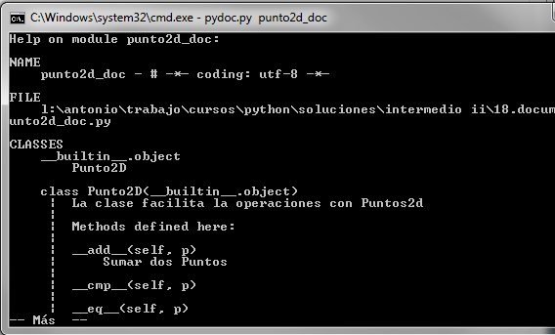

**Si no encuentra el comando: añade la carpeta c:\Python27\Lib al PATH.**

3. Generar HTML con la documentación con la opción: **-w**

**pydoc.py -w punto2d_doc**